1. Vyhledej na internetu stránky, které obsahují informace o kuru domácím.
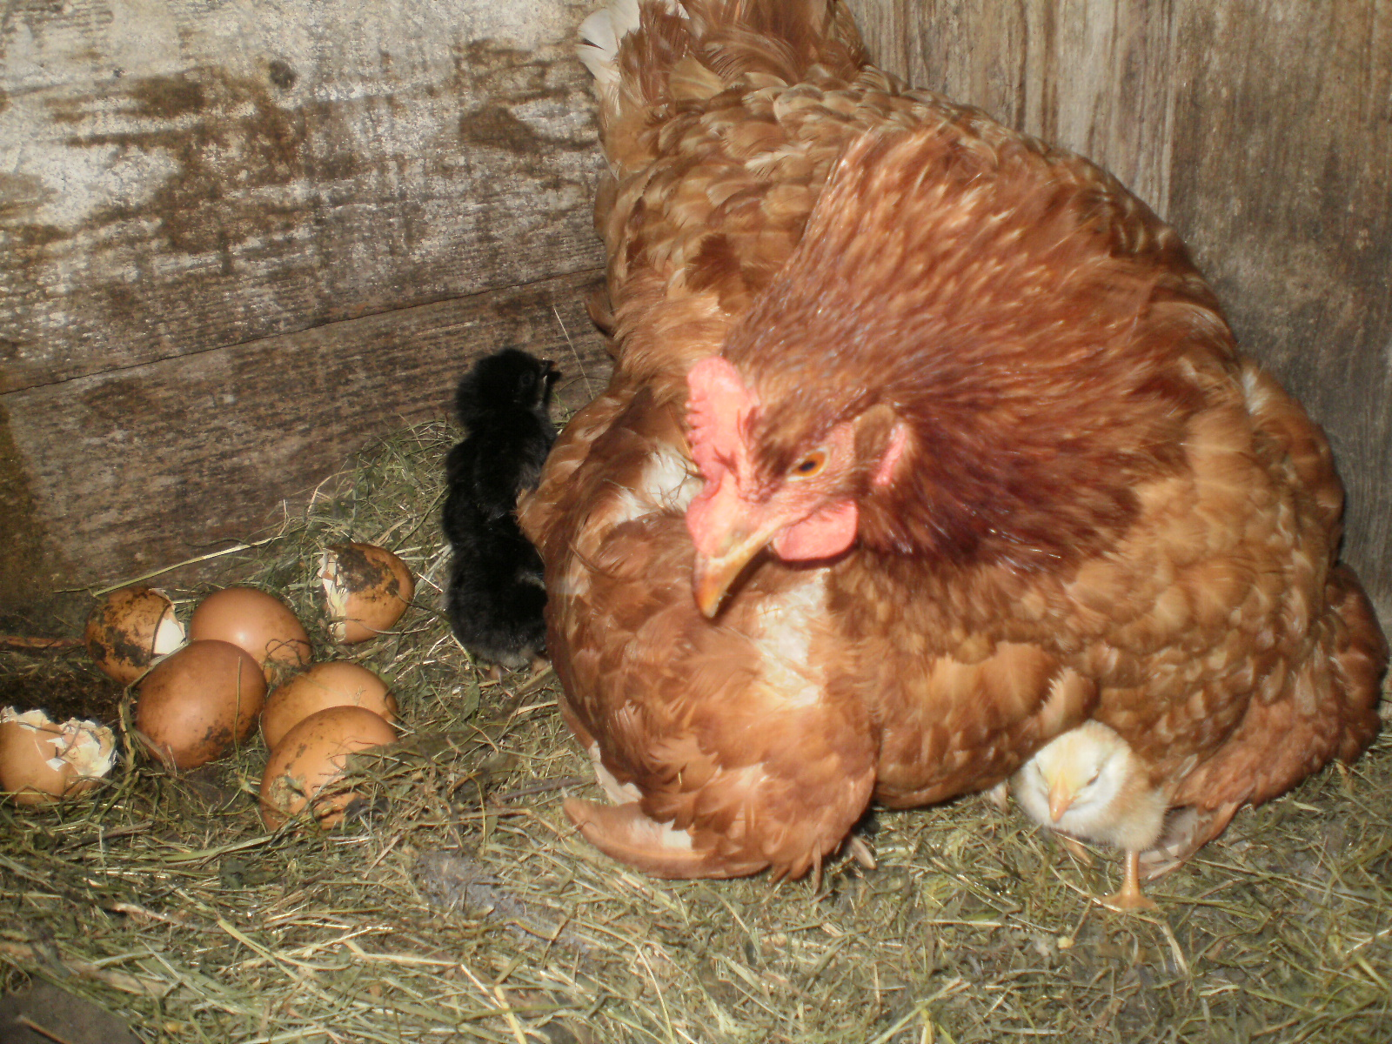
Klikni na tento odkaz (stiskni klávesu Ctrl a současně klepni na odkaz) www.google.cz. Do vyhledavače (dialogu uprostřed stránky) napiš kur domácí (klíčové slovo). Potvrď (např. klávesou Enter).
Objeví se seznam nalezených stránek.
Zvol jednu z nich.
2. Prozkoumej několik nalezených stránek.
3. Jak se ti jednotlivé stránky líbí? Oboduj je.




3 body 2 body 1 bod
http://cs.wikipedia.org/wiki/Kur_dom%C3%A1c%C3%AD

http://www.chovprochazka.estranky.cz/fotoalbum/kur-domaci

http://www.naturfoto.cz/kur-domaci-fotografie-1546.html

4. Doplň ze zvolených stránek informace o hledaném živočichovi. Doplňuj podle svých možností stručně nebo obsáhleji.

Nech si otevřené stránky, které se ti líbí a současně tento pracovní list. Stáhni si oba do lišty (vpravo nahoře první ikona – minimalizovat).
Klepnutím na dokument ve spodní liště dosáhneš zobrazení pracovního listu. Přečti si otázku a klepni na stránky stáhnuté do lišty. Zobrazí se stránky. Vyhledej potřebné informace. Klikni na minimalizovat a doplň. Zřejmě budeš potřebovat pomoc učitele. Nevadí. Všechno se naučíš.
jiné názvy pro kur domácí
stručný popis
chov pro…
potrava
soužití s jinými zvířaty
nemoci a parazité
plemena
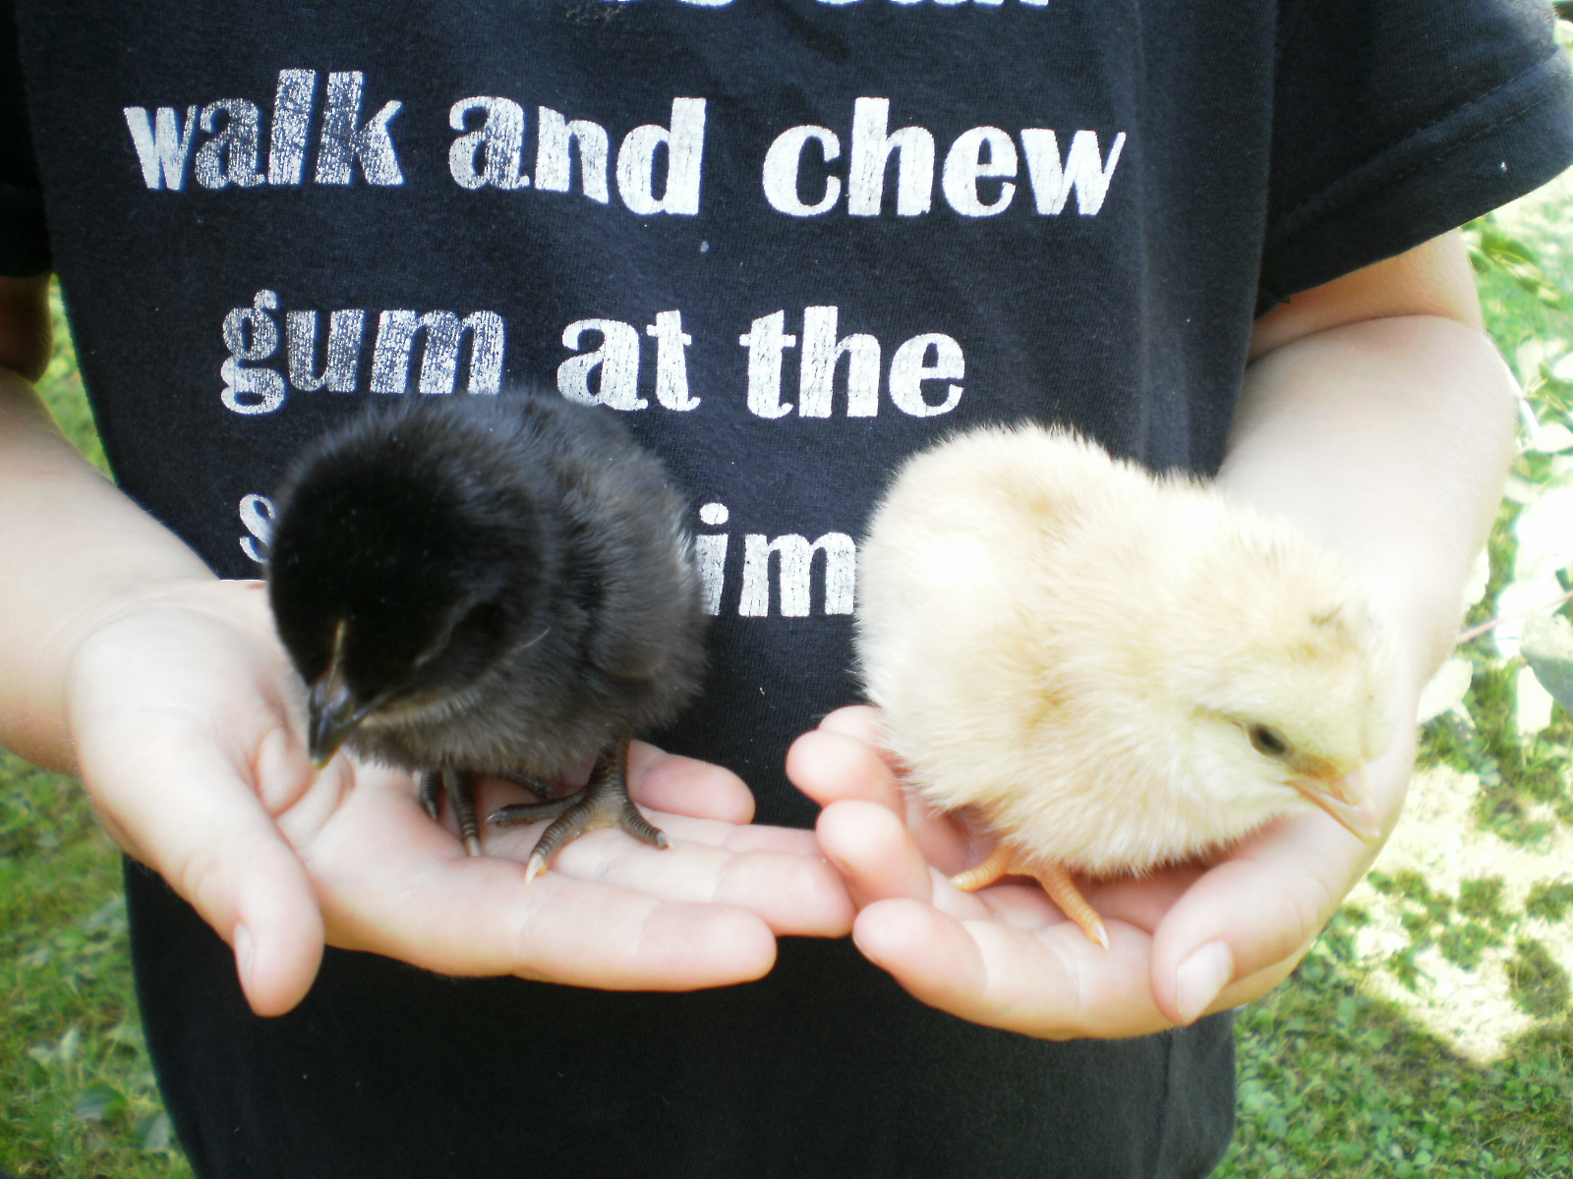
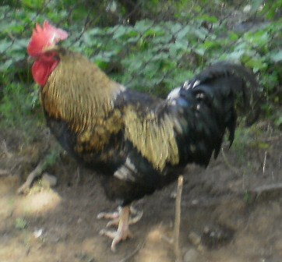
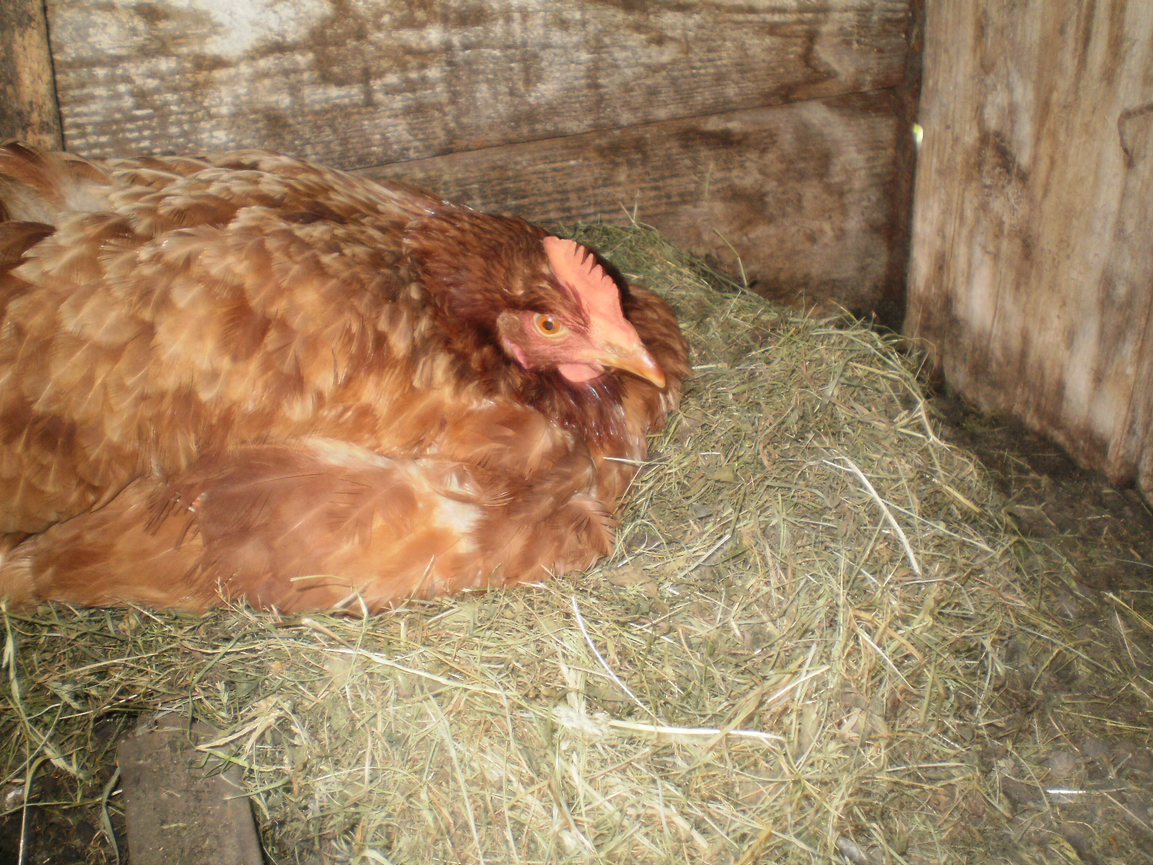
ÚKOL PRO ŠIKULY
5. Vlož obrázek slepice.
Klikni na tento odkaz (stiskni klávesu Ctrl a současně klepni na odkaz) www.google.cz. Do vyhledavače (dialogu uprostřed stránky) napiš kur domácí (klíčové slovo). Klepni v levém horním rohu stránky na OBRÁZKY. Potvrď (např. klávesou Enter). Klepni na vybraný obrázek pravým tlačítkem myši. Zvol kopírovat. Klepni na místo, kde vložíš obrázek. Stiskni současně klávesy Ctrl + V.
6. Uprav obrázek.
Klepni na obrázek. Zkontroluj, zda je zobrazen panel nástrojů pro obrázek – panel nástrojů – zobrazit panely nástrojů – obrázek. Zvol ikonu „pejska mezi řádky“ (způsob obtékání). Klepni na Před textem. Přemísťuj pomocí šipek na klávesnici.



7. Zhodnoť svou dnešní práci. Nehodící se panáčky Informáče vymaž.


umím bída neumím

